SMACZNE ZABAWY BUZI I JĘZYKA
KOCHANI RODZICE!
W dzisiejszej rzeczywistości każdy z nas ma więcej czasu, dlatego postanowiłam zamieścić kilka ćwiczeń, które systematycznie wykonane podczas podwieczorku usprawnią język i wargi naszych milusińskich. Ćwiczenia te mogą być wspaniała zabawą dla dzieci. To, co niezwykła w tych pomysłach, to wykorzystanie artykułów żywnościowych, które nasze pociechy mogą zjeść. Do każdego ćwiczenia zamieszczę zdjęcie. Dobrej zabawy!
Ćwiczenie 1
Potrzebne:
- płatki śniadaniowe lub ryż preparowany bądź kawałek andruta
Opis ćwiczenia:
Na talerzyku rozsypujemy np. płatki śniadaniowe. Dziecko kładzie na czubku języka wybrany produkt . Prosimy, żeby przemieszczało język z produktem w kierunku kącików ust , potem góra i dół. ( płatek można potem zjeść) Następnie prosimy ,aby dziecko uniosło ja czubku języka płatek śniadaniowy do górnego wałka dziąsłowego i potrzymało od kilku do kilkunastu minut ( można zaproponować kto dłużej to zrobi )
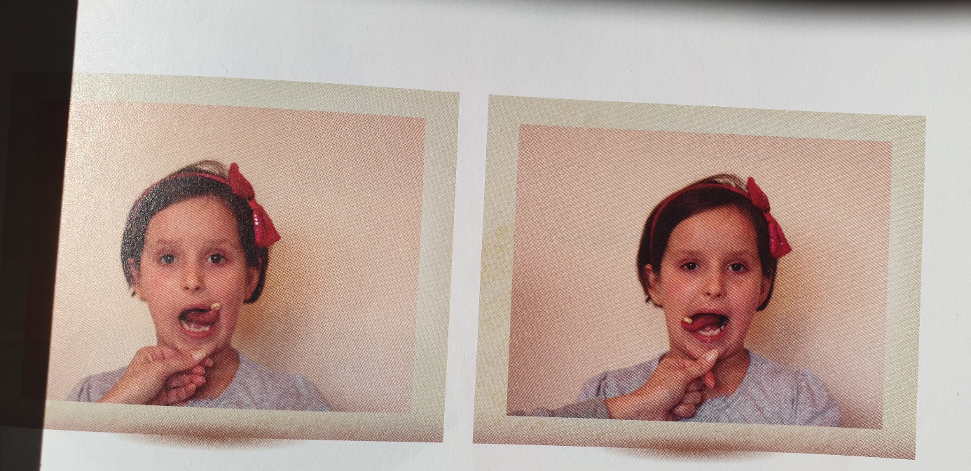

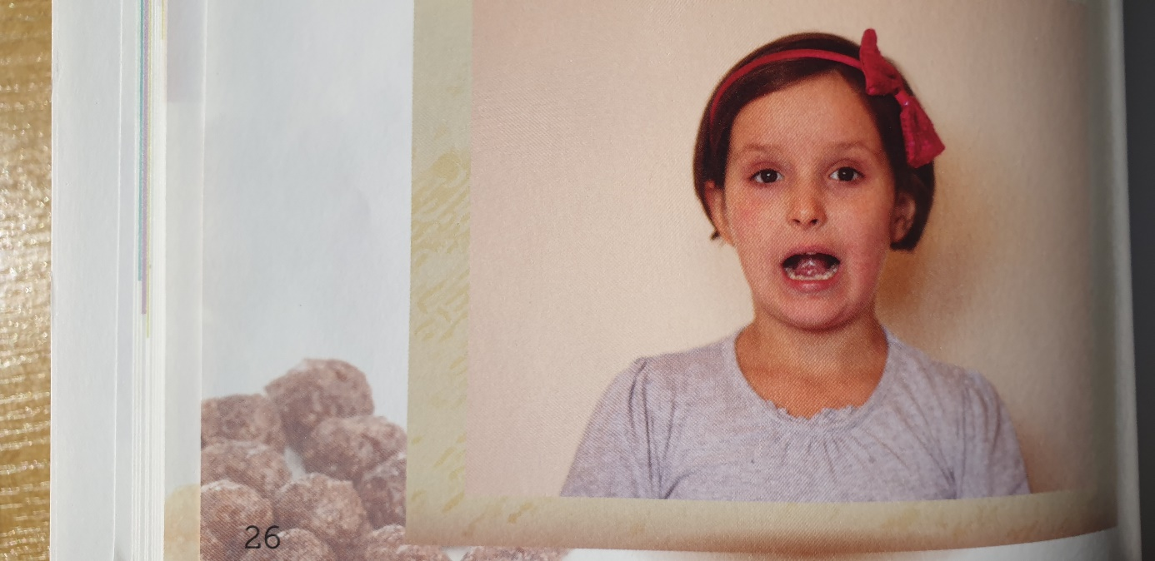

Ćwiczenie 2.
Potrzebne :
- płatki śniadaniowe kukurydziane lub ryżowe
- słomka
Opis ćwiczenia:
Na jednym talerzyku rozsypujemy płatki śniadaniowe i prosimy, aby dziecko zasysając słomką produkt przeniosło do drugiego naczynia np. kubka.
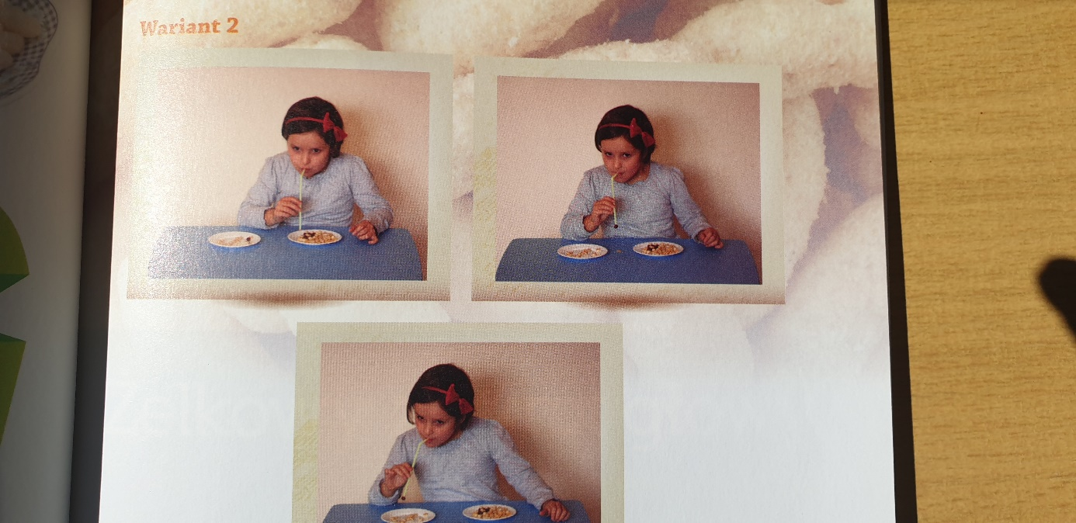

Ćwiczenie 3
Potrzebne:
- żelki
Prosimy, aby dziecko odgryzło kawałek żelka przednimi zębami i żuło żelka.
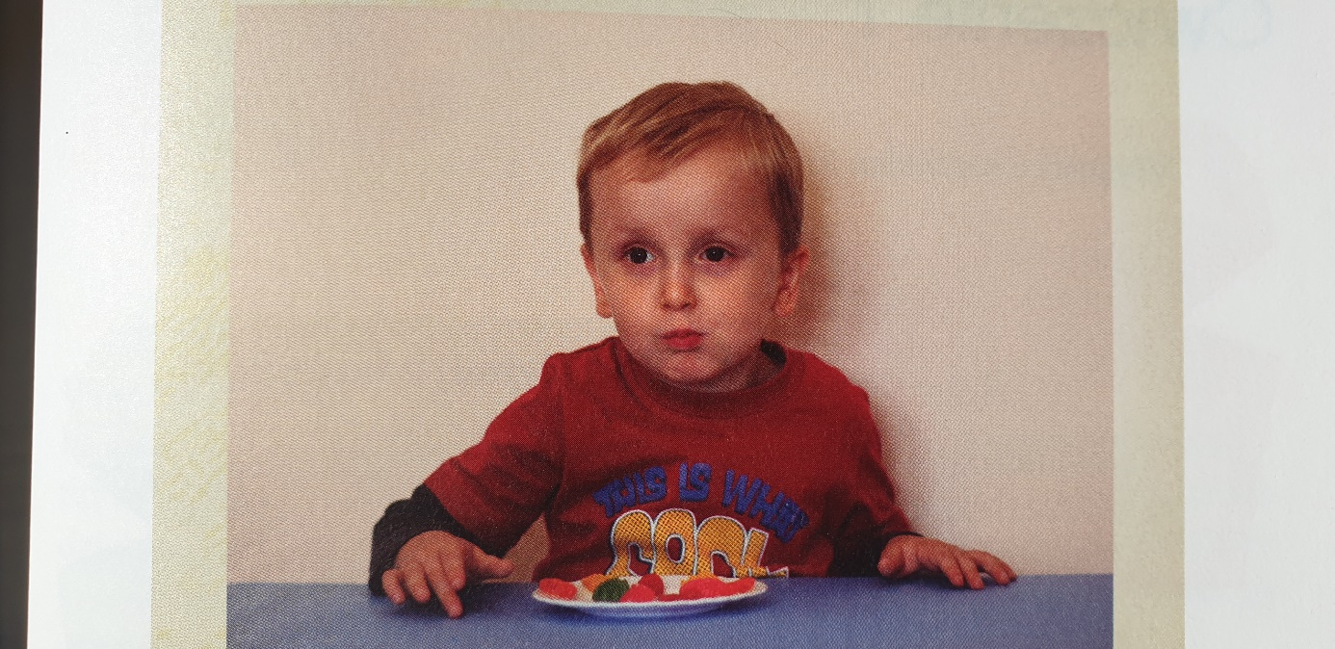

Rozsypujemy kilka żelków na talerzu i prosimy , by dziecko na przemian przesuwało w buzi żelka językiem, od jednego do drugiego policzka.
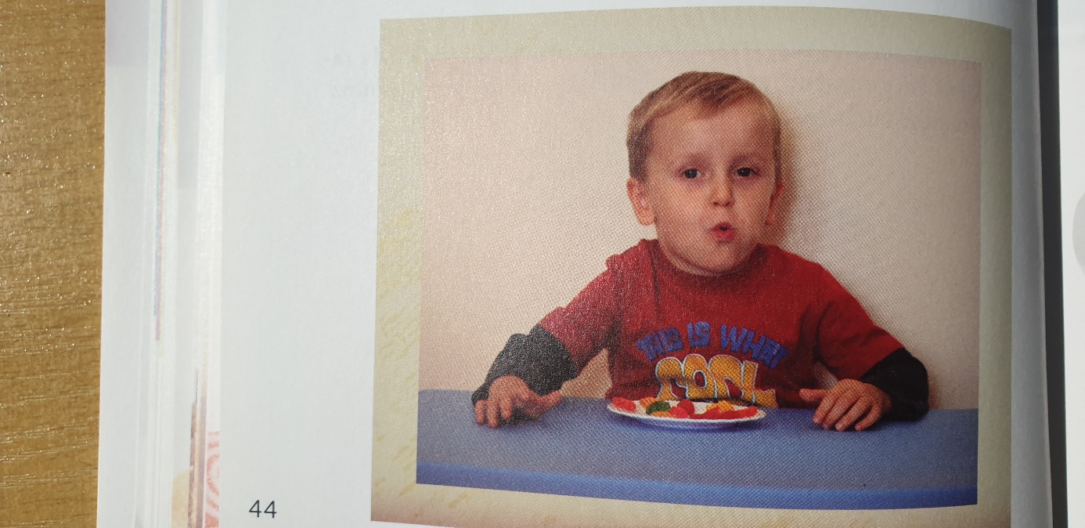

Ćwiczenie 3
Potrzebne:
- miód lub nutella,
- patycze lub szpatułka bądź mała łyżeczka
Opis ćwiczenia
Przygotowujemy ulubione smarowidło dziecka i nakładamy na szpatułkę, patyczek lub łyżeczkę. Prosimy, aby dziecko czubkiem języka zlizało smakołyk.
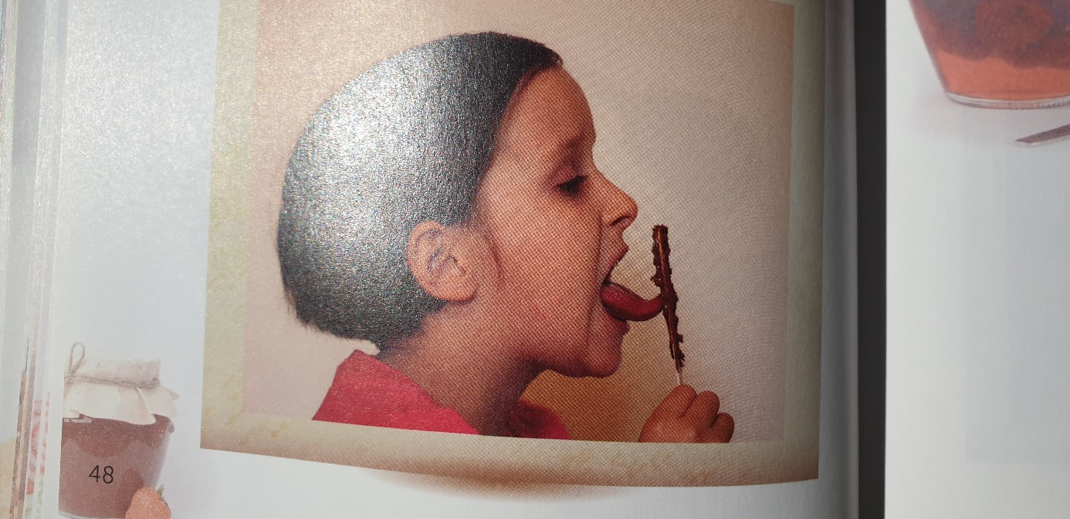

Ćwiczenie 4
Potrzebne:
- mód, krem czekoladowy
Smarujemy smakołykiem górna wargę i dolną. Prosimy dziecko, aby czubkiem języka zlizało smarowidło z warg.
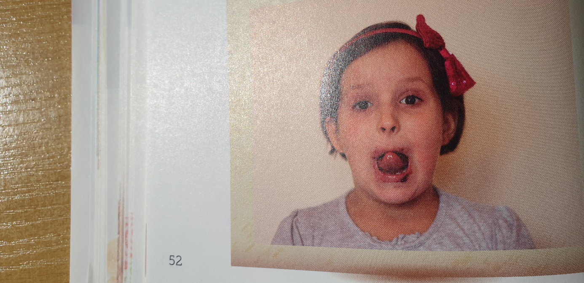
Ćwiczenie 5.
Potrzebne:
- łupinka z orzecha włoskiego, świeczki
- miska z wodą
Do miski z wodą wkładamy łupinki z orzecha ( można z nich zrobić łódeczki) i przedmuchujemy .

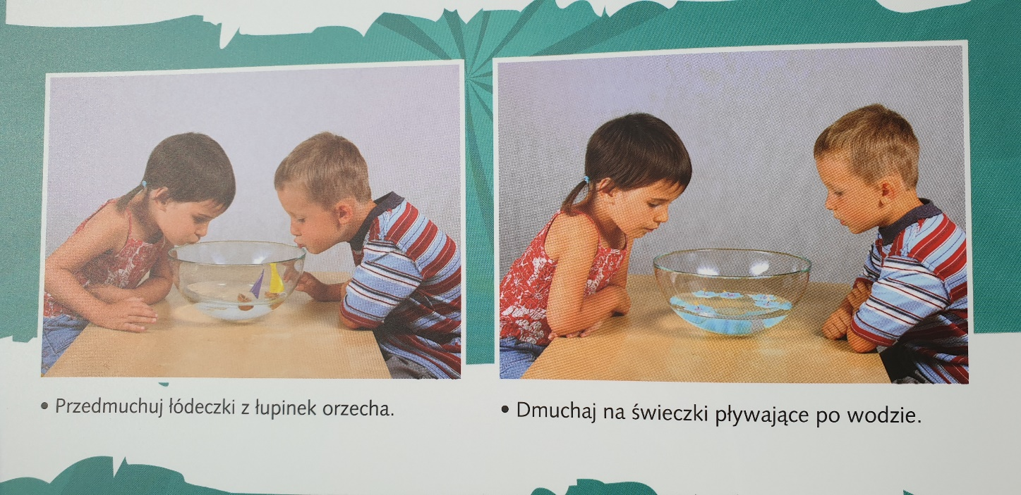

MIŁEJ ZABAWY

